Ficha procedimiento
Creación Programación Docente

Revisado por | Autorizado por
<Encargado Proceso> | <Encargado Proceso>

Capítulo I: Creación de Programación Docente Inicial

Descripción General del Proceso

Nombre del Proceso | : | Creación Programación Docente Inicial.
Responsable del Proceso | : | Escuelas.
Objetivo del Proceso | : | Crear la programación docente, que contiene las asignaturas y secciones.
Clientes Internos | : | Escuelas, decanato, vicerrectoría académica y dirección de evaluación académica.
Clientes Externos | : | Estudiantes de la universidad.
Proveedores | : | Escuelas.
Productos que genera | : | Programación Docente Inicial
Requerimientos de los Clientes en torno al Proceso | : | Programación docente de las asignaturas actualizadas al semestre próximo a cursar, acorde a los requerimientos de las asignaturas que necesiten los alumnos.
Actividad Inicial del Proceso | : | La escuela crea la programación docente inicial de acuerdo a las necesidades del semestre y las envía a validación.
Actividad Final del Proceso | : | La dirección de evaluación académica acepta la programación docente inicial e inicia el proceso de creación de programación docente final.
Entradas | : | Programación con las asignaturas y secciones.  Modificación a las asignaturas o secciones.
Mecanismos de Verificación | : | Asignaturas o sección de acorde a las necesidades de decanato, VRAC o DEA.
Variables de los Mecanismos | : | Programación aceptada  Programación rechazada
Puntos de Control | : | Presentación de programación docente inicial al decanato, VRAC o DEA.
Metas de Desempeño | : | Tener la aprobación de cada punto de control.

Indicadores de Desempeño
Nombre Indicador 1 |  |  | Unidad de Medida | Periodicidad
Validación de programación docente inicial |  |  | Aprobación | Semestral
Fórmulas de Cálculo | : | Booleana

Objetivo

Obtener la programación docente inicial que contenga los datos de asignatura y secciones determinados por el semestre por cursar y las necesidades de los estudiantes.

Alcance

Responsabilidades

Dirección de Evaluación Académica: Validar la programación docente inicial

Vicerrectoría Académica: Validar la programación docente inicial

Decanato: Validar la programación docente inicial

Escuelas: Crear la programación docente inicial y/o realizar las modificaciones para las

Definiciones

Asignaturas: unidad básica académica

Programación docente: programación de las asignaturas y secciones de estas a dictar.

Método de Trabajo

Paso | Responsable | Actividad | plazos | Documento
1 | Escuela | Informar a la Dirección de Docencia las nominas de estudiantes y asignaturas que les fueron aceptadas. | Una semana después del término de la inscripción de asignatura. | Planilla Excel enviada vía email
2 | Docencia | Abrir el proceso de inscripción de asignaturas |  | Propuesta de inscripción de asignaturas para los estudiantes, vía sistema DIRDOC
3 | Vicerrectoría Académica
4 | Dirección de Evaluación Académica | Informar la programación de asignaturas para el semestre | 30 días antes del proceso de inscripción de asignaturas. | Planilla Excel enviada vía email.

Diagrama de Procesos

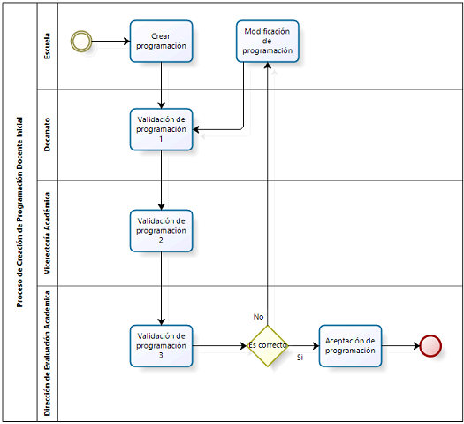

Capítulo II: Creación de Programación Docente Final

Descripción General del Proceso

Nombre del Proceso | : | Creación Programación Docente Inicial.
Responsable del Proceso | : | Escuelas.
Objetivo del Proceso | : | Crear la programación docente, que contiene las asignaturas y secciones.
Clientes Internos | : | Escuelas, decanato, vicerrectoría académica y dirección de evaluación académica.
Clientes Externos | : | Estudiantes de la universidad.
Proveedores | : | Escuelas.
Productos que genera | : | Programación Docente Inicial
Requerimientos de los Clientes en torno al Proceso | : | Programación docente de las asignaturas actualizadas al semestre próximo a cursar, acorde a los requerimientos de las asignaturas que necesiten los alumnos.
Actividad Inicial del Proceso | : | La escuela crea la programación docente inicial de acuerdo a las necesidades del semestre y las envía a validación.
Actividad Final del Proceso | : | La dirección de evaluación académica acepta la programación docente inicial e inicia el proceso de creación de programación docente final.
Entradas | : | Programación con las asignaturas y secciones.  Modificación a las asignaturas o secciones.
Mecanismos de Verificación | : | Asignaturas o sección de acorde a las necesidades de decanato, VRAC o DEA.
Variables de los Mecanismos | : | Programación aceptada  Programación rechazada
Puntos de Control | : | Presentación de programación docente inicial al decanato, VRAC o DEA.
Metas de Desempeño | : | Tener la aprobación de cada punto de control.

Indicadores de Desempeño
Nombre Indicador 1 |  |  | Unidad de Medida | Periodicidad
Validación de programación docente inicial |  |  | Aprobación | Semestral
Fórmulas de Cálculo | : | Booleana

Objetivo

Obtener la programación docente inicial que contenga los datos de asignatura y secciones determinados por el semestre por cursar y las necesidades de los estudiantes.

Alcance

Responsabilidades

Dirección de Evaluación Académica: Validar la programación docente inicial

Vicerrectoría Académica: Validar la programación docente inicial

Decanato: Validar la programación docente inicial

Escuelas: Crear la programación docente inicial y/o realizar las modificaciones para las

Definiciones

Asignaturas: unidad básica académica

Programación docente: programación de las asignaturas y secciones de estas a dictar.

Método de Trabajo

Paso | Responsable | Actividad | plazos | Documento
1 | Escuela
2 | Docencia
3 | Vicerrectoría Académica
4 | Dirección de Evaluación Académica

Diagrama de Procesos

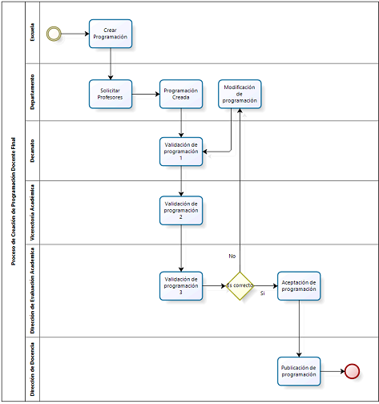

Anexos

Anexo | Descripción

Formatos

Formato | Descripción | Código

Registros

Registro | Descripción | Código | Responsable de Resguardo | Tiempo de Resguardo

Referencias

Documento | Nombre del Documento | Código

Documentos Externos

Documento | Nombre del Documento | Código

Control de Cambios

Fecha de Modificación | Número de Revisión | Motivo de Cambio

